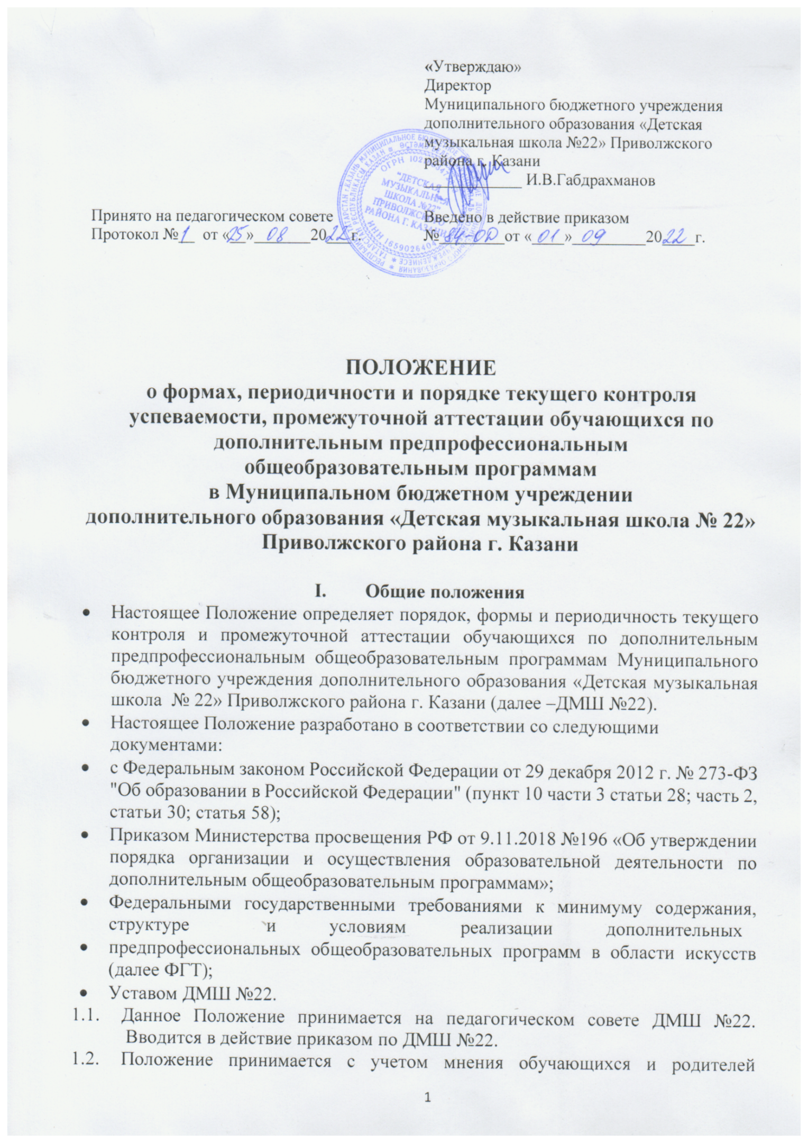

- Уставом ДМШ №22.
  - Данное Положение принимается на педагогическом совете ДМШ №22. Вводится в действие приказом по ДМШ №22.
  - Положение принимается с учетом мнения обучающихся и родителей (законных представителей) несовершеннолетних обучающихся.
  - Срок действия Положения не ограничен. Положение действует до принятия нового в связи с изменением законодательных документов.
  - Текущий контроль и промежуточная аттестация направлены на оценку качества освоения обучающимися предпрофессиональных
образовательных программ, проводятся в формах, определяемых учебным планом, и в порядке, установленном ДМШ №22.
- Формы и порядок осуществления текущего контроля
  - Текущий контроль успеваемости обучающихся направлен на поддержание учебной дисциплины, на выявление отношения обучающегося к изучаемому предмету, на организацию регулярных индивидуальных занятий, на повышение уровня освоения текущего учебного материала; имеет воспитательные цели и учитывает индивидуальные психологические особенности обучающихся.
  - Текущий контроль осуществляется преподавателем, ведущим предмет.
  - Текущий контроль осуществляется регулярно (каждый 2-3 урок) в рамках расписания учебных занятий обучающегося и предполагает использование различных систем оценивания.
  - Формы текущего контроля: домашнее задание; прослушивание; индивидуальный устный ответ; самостоятельная, контрольная, практическая работа; участие в концертах, семинарах, практикумах и др.
  - На основании результатов текущего контроля, полученных обучающимися в течение учебной четверти, выставляется оценка за учебную четверть или полугодие, год.
  - Оценки текущего контроля фиксируются в Дневнике и Индивидуальном плане обучающегося, Журналах индивидуальных и групповых занятий, Сводной ведомости.
- Порядок и формы проведения промежуточной аттестации
  - Промежуточная аттестация является основной формой контроля учебной работы обучающихся по дополнительным предпрофессиональным общеобразовательным программам в области искусств (далее- предпрофессиональные программы).
  - Промежуточная аттестация обеспечивает оперативное управление учебной деятельностью обучающегося, ее корректировку и проводится с целью определения:
- качества реализации образовательного процесса;
- качества теоретической и практической подготовки по учебному предмету;
- уровня умений и навыков, сформированных у обучающегося на определенном этапе обучения.
  - Согласно федеральным государственным требованиям к минимуму содержания, структуре и условиям реализации образовательных программ в области искусств (далее по тексту - ФГТ) данные программы должны содержать раздел «Система и критерии оценок промежуточной аттестации обучающихся», а учебные планы образовательных программ должны предусматривать раздел «Промежуточная аттестация».
  - Промежуточная аттестация оценивает результаты учебной деятельности обучающихся по окончании полугодий или четвертей учебного года. В конце года при переводе учащихся в следующий класс проводится переводная аттестация.
  - Основными формами промежуточной аттестации являются: экзамен, зачет, контрольный урок.
Экзамены, контрольные уроки (прослушивания), зачеты могут проходить в виде технических зачетов, академических концертов, исполнения концертных программ, письменных работ, устных опросов.
Проверка степени готовности обучающихся выпускных классов исполнительских дисциплин к итоговой аттестации осуществляется в форме контрольного прослушивания.
  - Контрольные уроки и зачеты в рамках промежуточной аттестации проводятся в конце учебных полугодий или четвертей в счет аудиторного времени, предусмотренного на учебный предмет.
Экзамены проводятся за пределами аудиторных учебных занятий, т.е. по окончании проведения учебных занятий в учебном году, в рамках промежуточной (переводной) аттестации, определенной учебным планом и графиком образовательного процесса.
  - Реализация образовательных программ в области искусств предусматривает проведение для обучающихся консультаций с целью их подготовки к контрольным урокам, зачетам, экзаменам, творческим конкурсам и другим мероприятиям по усмотрению ДМШ №22. Консультации могут проводиться рассредоточено или в счет резерва учебного времени ДМШ №22 в объеме, установленном ФГТ.
  - По завершении изучения учебного предмета (полного его курса), по которым не проводится итоговая аттестация, аттестация обучающихся проводится в форме зачета в рамках промежуточной аттестации с обязательным выставлением оценки, которая заносится в свидетельство об окончании ДМШ №22.
  - Содержание и критерии оценок промежуточной аттестации, обучающихся разрабатываются ДМШ №22 самостоятельно на основании ФГТ. Для аттестации обучающихся ДМШ №22 разрабатываются фонды оценочных средств, включающие типовые задания, контрольные работы, тесты и методы контроля, позволяющие оценить приобретенные обучающимися знания, умения и навыки. Фонды оценочных средств утверждаются методическим советом ДМШ №22.
Фонды оценочных средств должны соответствовать целям и задачам образовательной программы в области искусств и ее учебному плану. Фонды оценочных средств призваны обеспечивать оценку качества приобретенных обучающимися знаний, умений, навыков.
  - С целью обеспечения подготовки обучающихся к промежуточной (переводной) аттестации путем проведения консультаций по соответствующим учебным предметам, рекомендуется в учебном году использовать резервное время после окончания учебных занятий.
  - Неудовлетворительные результаты промежуточной аттестации по одному или нескольким учебным предметам образовательной программы или не прохождение аттестации без уважительной причины считаются академической задолженностью, которую обучающийся обязан ликвидировать в порядке, определенном п. 5.1 данного Положения.
- Организация и процедура проведения промежуточной аттестации
  - При планировании промежуточной аттестации по учебным предметам обязательной и вариативной частей учебного плана необходимо, чтобы по каждому учебному предмету в каждом учебном полугодии была предусмотрена та или иная форма промежуточной аттестации.
  - При выборе учебного предмета для экзамена ДМШ №22 может руководствоваться:
- значимостью учебного предмета в образовательном процессе;
- завершенностью изучения учебного предмета;
- завершенностью значимого раздела в учебном предмете.
В случае особой значимости учебного предмета, изучаемого более одного учебного года, возможно проведение экзаменов по данному учебному предмету в конце каждого учебного года.
  - Проведение зачетов или контрольных уроков может быть продиктовано спецификой учебного предмета, а также необходимостью контроля качества освоения какого-либо раздела учебного материала учебного предмета (например - проведение технического зачета).
  - В процессе промежуточной аттестации обучающихся ДМШ №22 устанавливается не более четырех экзаменов и шести зачетов в учебном году.
  - Условия, процедура подготовки и проведения зачета и контрольного урока по учебным предметам в рамках промежуточной аттестации и их содержание самостоятельно разрабатываются ДМШ №22.
  - При проведении недифференцированного зачета качество подготовки обучающегося фиксируется в зачетных ведомостях словом «зачет». При проведении дифференцированного зачета и контрольной работы качество подготовки обучающегося оценивается по пятибалльной шкале: 5 (отлично), 4 (хорошо), 3 (удовлетворительно), 2 (неудовлетворительно) с использованием плюсов и минусов.
  - Экзамены проводятся в период промежуточной (переводной) аттестации, время проведения которой устанавливается графиком учебного процесса, который утверждается директором доводится до сведения обучающихся и педагогических работников не менее чем за две недели до начала проведения промежуточной (переводной) аттестации.
  - При установлении сроков экзаменов учитывается, что для обучающегося в один день планируется только один экзамен. Интервал между экзаменами для обучающегося составляет не менее одного-двух календарных дней.
Первый экзамен может быть проведен в первый день промежуточной (переводной) аттестации.
  - Экзаменационные материалы и/или репертуарный перечень составляются на основе предпрофессиональных образовательных программ, реализуемых ДМШ №22.
  - При проведении экзамена по теоретическим учебным предметам могут быть применены вопросы, практические задания, тестовые здания. При этом формулировки вопросов и тестовых заданий должны быть четкими, краткими, понятными, исключающими двойное толкование. До экзамена содержание экзаменационных заданий обучающимся не сообщается.
  - В начале соответствующего учебного полугодия обучающимся сообщается вид проведения экзамена по учебному предмету (академический концерт, исполнение концертных программ, письменная работа, устный опрос).
  - К экзамену должны быть подготовлены документы: экзаменационные билеты; практические задания; наглядные пособия, материалы справочного характера; экзаменационная ведомость.
  - На выполнение задания по билету обучающимся отводится заранее запланированный объем времени (по теоретическим и историческим учебным предметам - не более одного академического часа).
  - Для проведения промежуточной аттестации создаются комиссии по исполнительским специальностям в составе не менее трех человек, включая преподавателя, ведущего учебный предмет (по теоретическим дисциплинам для проведения промежуточной аттестации в форме экзамена). Состав комиссии утверждается приказом директора ДМШ №22.
  - Критерии оценки качества подготовки обучающегося должны позволить:
- определить уровень освоения обучающимся материала, предусмотренного учебной программой по учебному предмету;
- оценить умение обучающегося использовать теоретические знания при выполнении практических задач;
- оценить обоснованность изложения ответа.
  - Система оценок в рамках промежуточной аттестации предполагает пяти балльную шкалу с использованием плюсов и минусов: «5»; «5-»; «4+»; «4»; «4-», «3+»; «3», «3-», «2».
  - На основе критериев устанавливаются следующие нормы оценок по музыкально-теоретическим дисциплинам:
- Балл "5"- ставится, когда обучающийся обнаруживает усвоение обязательного уровня и уровня повышенной сложности образовательных программ; свободно применяет полученные знания на практике; не допускает ошибок в воспроизведении материала, а также в письменных работах и выполняет их уверенно и аккуратно;
- Балл "4"- ставится, когда обучающийся обнаруживает усвоение обязательного уровня сложности учебных программ; отвечает без особых затруднений на вопросы педагогического работника; умеет применять полученные знания на практике; в устных ответах не допускает серьезных ошибок, легко устраняет отдельные неточности с помощью дополнительных вопросов учителя, в письменных работах делает незначительные ошибки;
- Балл "3"- ставится, когда обучающийся обнаруживает усвоение обязательного уровня учебных программ, но испытывает затруднения при его воспроизведении; предпочитает отвечать на вопросы наводящего характера и испытывает затруднение при ответах на видоизмененные вопросы; допускает ошибки в письменных работах. Знания, оцениваемые баллами "3", находятся на уровне представлений и элементарных понятий;
- Балл "2"- ставится, когда у обучающегося имеются представления об изучаемом материале, но все же большая часть обязательного уровня учебных программ не усвоена, в письменных работах допускает грубые ошибки.
  - Критерии оценивания выступлений, обучающихся на зачетах и экзаменах:
Отметка «5+» ставится:
- за неординарно яркое, артистичное, технически совершенное исполнение программы, сложность которой превышает требования образовательной программы ДМШ №22;
- в интерпретации произведений присутствуют высокая стилистическая культура и творческая индивидуальность исполнителя.
Отметка «5» ставится:
- за артистичное, технически качественное, продуманное и прослушанное исполнение программы, соответствующей установленным программным требованиям;
- в интерпретации произведений присутствуют стилистическая культура и культура владения инструментом, ясное понимание художественного замысла композитора.
Отметка «5-» ставится:
- за артистичное, стилистически грамотное и прослушанное исполнение программы с незначительными погрешностями технического характера (связанными с волнением или природным несовершенством игрового аппарата)
- в интерпретации произведений допускаются недочёты, не нарушающие в целом основной художественной идеи
- учащийся демонстрирует достаточно высокую звуковую культуру и индивидуальное отношение к исполняемой музыке.
Отметка «4+» ставится:
- за качественное, стабильное музыкальное исполнение программы при наличии моментов звуковой и технической неаккуратности, в том числе и погрешностей стилистического характера (метроритмической неустойчивости);
- учащийся демонстрирует в целом достаточную звуковую и стилистическую культуру, а также заинтересованное отношение к исполнению произведений.
Отметка «4» ставится:
- за уверенное, осмысленное, достаточно качественное исполнение программы умеренной сложности, в котором более очевидна грамотная и профессиональная работа преподавателя, нежели самого ученика;
- в исполнении присутствуют техническая неряшливость и недостатки в культуре обращения с инструментом при наличии в целом ясного понимания содержания исполняемых произведений (в случае сложной программы)
Отметка «4-» ставится:
- за ограниченное в музыкальном отношении исполнение программы, в целом соответствующей установленным требованиям;
- в исполнении отсутствует исполнительская инициатива при наличии достаточной стабильности игры и наоборот;
- учащийся проявляет в целом понимание поставленных перед ним задач, как художественного, так и технического плана, владение основными исполнительскими навыками.
Отметка «3+» ставится:
- за технически некачественное исполнение программы, в целом соответствующей установленным требованиям;
- за ограниченную в техническом и художественном отношении игру при наличии относительной стабильности;
- отсутствие исполнительской инициативы.
Отметка «3» ставится:
- в случае исполнения учеником программы заниженной сложности (для гр.А);
- отсутствие музыкальной инициативы и должного исполнительского качества;
- достаточно музыкальная и грамотная игра с остановками и многочисленными исправлениями.
Отметка «3-» ставится:
- в случае существенной недоученности программы, крайне неряшливого отношения к тексту исполняемых произведений и технической несостоятельности;
- несоответствия установленным требованиям.
Отметка «2» ставится:
- в случае фрагментарного исполнения произведений программы на крайне низком техническом и художественном уровне;
- в случае отказа от выступления (без уважительной причины).
  - По завершении всех экзаменов допускается пересдача экзамена, по которому обучающийся получил неудовлетворительную оценку.
  - Отметки за все устные и исполнительские формы проведения промежуточной аттестации объявляются обучающимся сразу же после завершения аттестации.
  - Отметки за письменные формы объявляются после проверки письменных работ членами аттестационной комиссии.
  - Оценка, полученная на экзамене, заносится в экзаменационную ведомость (в том числе и неудовлетворительная).
  - Оценка, полученная на контрольном уроке, зачете и экзамене выставляется в Дневник, Индивидуальный план обучающегося, Журналы индивидуальных и групповых занятий, Сводную ведомость.
- Повторное прохождение промежуточной аттестации
  - Обучающиеся, имеющие академическую задолженность, имеют право пройти промежуточную аттестацию по соответствующим учебным предметам не более двух раз в сроки, определяемые ДМШ №22 в пределах одного года с момента образования задолженности. В указанный период не включаются время болезни обучающегося.
  - Повторное прохождение промежуточной аттестации ДМШ №22 проводится комиссией по промежуточной аттестации.
  - Обучающиеся, не прошедшие промежуточную (переводную) аттестацию или имеющие академическую задолженность, переводятся в следующий класс условно.
  - Решение о переводе, условном переводе принимается на Педагогическом совете ДМШ №22, утверждается приказом директора.
  - Образовательная организация создает условия обучающимся для ликвидации академической задолженности и обеспечивает контроль за своевременностью ее ликвидации. Условия и порядок ликвидации академической задолженности определяется пунктами 5.1, 5.2 данного Положения.
  - Обучающиеся, не ликвидировавшие в установленные сроки академической задолженности с момента ее образования, по усмотрению образовательной организации, с учетом мнения родителей (законных представителей) могут быть оставлены на повторное обучение (при наличии свободных мест в соответствующем классе), переведены на другую образовательную программу либо на обучение по индивидуальному учебному плану.

